附件1：
设备处置施工安全承诺书
湖南化工职业技术大学：
鉴于我司承包贵校工程，我司现对该工程的安全施工与管理作以下承诺：
1、严格遵照国家与地方有关安全施工的法律法规进行施工，相关法律法规包括但不限于《中华人民共和国安全生产法》、《中华人民共和国建筑法》、《建设工程施工现场管理规定》、《建筑安全生产监督管理规定》，同时严格执行建设部《建筑安全施工检查标准》等一系列标准规程。
2、根据自身特点建立健全安全管理体系，明确各级各类人员的安全责任，落实安全责任制，同时配备专职(兼职)安全员；同时加强特种作业人员的培训、考核和取证工作，必须做到特种作业持证上岗。
3、根据工程特点，合理地安排身体素质、技术水平、安全意识均符合要求的人员上岗作业，不使用童工；对进场员工进行安全教育，根据工程特点对施工班组进行安全技术交底，指导并组织班组积极开展安全喊话、安全检查和安全学习活动。
4、不违章指挥或强令工人冒险作业，不强迫工人连续作业太长时间，按照规定做好职工的劳动保护工作同时做好季节性的安全防护工作;为施工人员提供符合国家标准或行业标准的劳动防护用品，并监督、教育施工人员按照使用规则佩戴、使用。
5、确保所购买的材料符合要求，采购、发放和使用的特种劳动防护用品必须具有安全生产许可证、产品合格证和安全鉴定证；不使用国家明令淘汰、禁止使用的危及安全的施工工艺、设备。
6、杜绝任何人身财产损失事件的发生，若有任何人身损害或伤亡(包括但不限于我司员工、贵校师生员工及任何第三人的损害或伤亡)与财产损失(包括但不限于我司财产、贵校财产及第三方的财产损失)事件的发生，则相应责任将由我司全部承担，不追究贵司的任何责任。
7、本承诺书为我司与贵校签订设备处置合同的附件，与其具有同等的法律效力。
8、以上内容为我司真实的意思表示，我司对以上内容无任何异议并将严格按照上述内容组织施工与管理。
承诺人(盖章)：
法定代表人：
日期：
附件2：
废旧物料处置部分图片
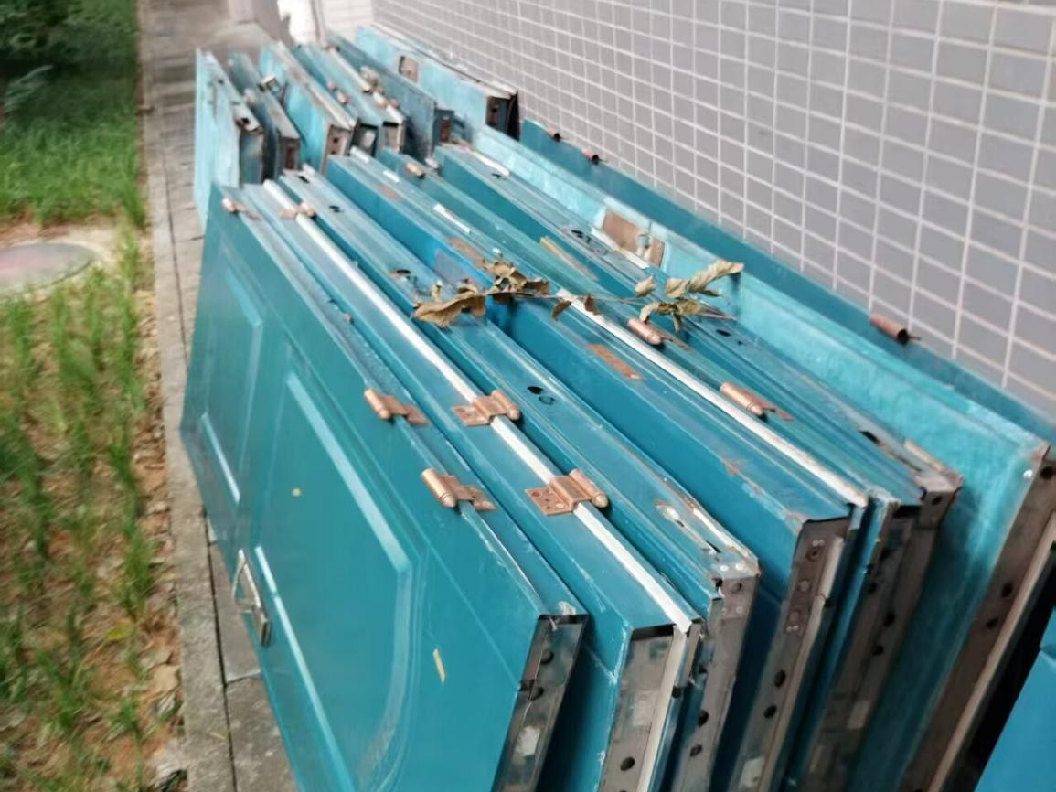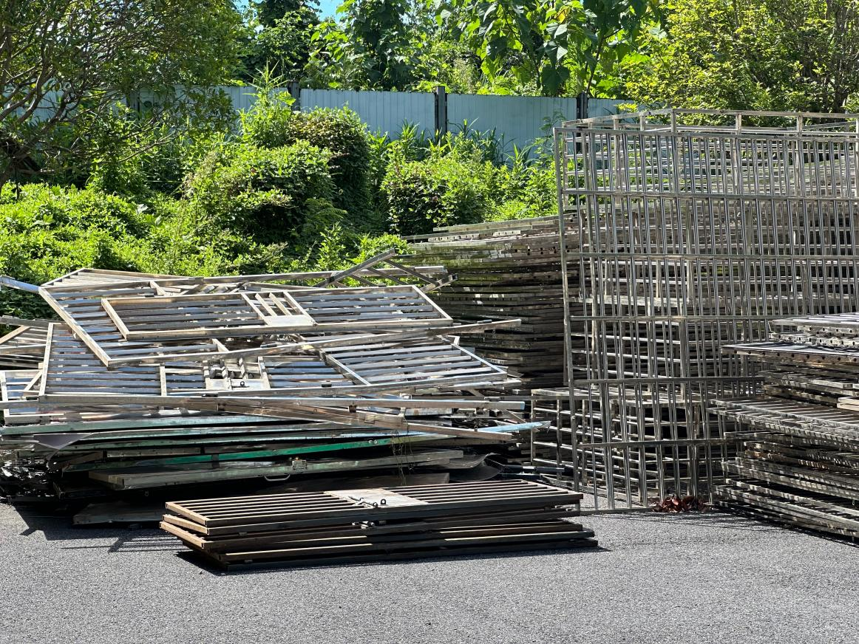

附件3:

营业执照复印件

附件4：
法定代表人身份证明

供应商名称：
注册号：
注册地址：
成立时间： 年 月 日
经营期限：
经营范围：主营： ；兼营：
姓名： 性别： 年龄： 系 （供应商名称）的法定代表人。
特此证明。
附：法定代表人身份证复印件
法定代表人身份证正面、背面复印件

供应商名称（盖单位章）：
日期： 年 月 日

附件5：
法定代表人授权书

本人 （姓名、职务）系 （供应商名称）的法定代表人，现授权 （姓名、职务）为我方代理人。代理人根据授权，以我方名义：(1)签署、澄清、补正、修改、撤回、提交 （项目名称）应答文件及报价； (2)签订合同和处理有关事宜，其法律后果由我方承担。
委托期限： 。
代理人无转委托权。
本授权书于 年 月 日签字生效，特此声明。
附：委托代理人身份证复印件及法定代表人身份证明(附件1，原件)
委托代理人身份证正面、背面复印件

法定代表人（签字）：
委托代理人（签字）：
日期： 年 月 日

附件6：
国有资产报废处置设备竞买报价表
品名 | 竞买底价（元） | 竞买报价（元） | 备注
处置设备一批 | 77551.00
总报价（元） | 大写：  小写：

投标人（盖单位公章）：
法定代表人或其委托代理人签字：
日期： 年 月 日

